Data: 30.03. – 03.04.2020 r.

Tematyka tygodnia: Nadeszła wiosna

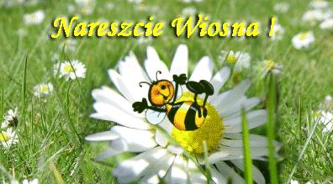

Informacja dla rodziców

Drodzy Rodzice, informujemy o możliwości wydrukowania dzieciom kart pracy.

Karty pracy w formacie pdf pobieramy ze strony:
https://flipbooki.mac.pl/przedszkole/druk/ksplus-6l-kp-cz3.pdf

Czytam, piszę, liczę pod adresem:
https://flipbooki.mac.pl/przedszkole/druk/kolorowy_start_zplusem_6latek_czytam_pisze_licze.pdf

Książka, tylko z możliwością odczytu pod adresem:
https://flipbooki.mac.pl/przedszkole/kolorowy_start_zplusem_6latek_ksiazka/mobile/index.html#p=67

Jeżeli w kartach pracy pojawi się informacja o naklejkach, to zadanie proszę uzupełnić wpisując literę, cyfrę lub rysując obrazek.
Dziękuję Państwu za pomoc i wyrozumiałość w tej trudnej dla nas wszystkich sytuacji.
W razie pytań proszę o kontakt mailowy: ps6pszczolki@wp.pl

Data: 30.03.2020 r. – poniedziałek

Temat zajęć: Ł jak łopata

- Rozwiązywanie zagadek związanych z wiosną.
Dziecko, po rozwiązaniu zagadki, wskazuje obrazek przedstawiający jej rozwiązanie.

Szary ptaszek gdzieś w oddali
wyśpiewuje z taką siłą
i tak głośno wiosnę chwali,
że się wiośnie robi miło. (skowronek)

Śpi na gałązce jak na kanapie
kosmatych kotków rój szarobiały,
za miękkim uszkiem wiosna je drapie
i gdyby mogły, toby mruczały. (bazie wierzbowe)

Kiedy już w gnieździe złoży bagaże,
kiedy, klekocząc, wita się z nami,
gdy się na łące znowu pokaże,
wszyscy się cieszą – poza żabkami. (bocian)

Gdy zieloną napnie szyję,
śnieg spod spodu główką bodzie,
a gdy wreszcie się przebije,
wiosna kwitnie nam w ogrodzie. (przebiśnieg)

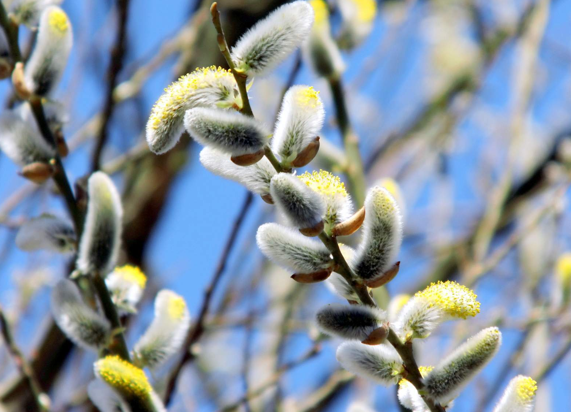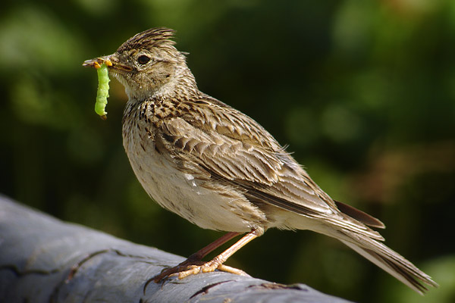
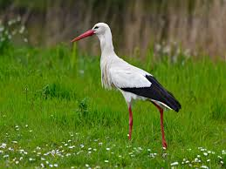
- Rozwiązanie Karty pracy, cz. 3, s. 66.
Czytanie nazw. Odszukanie wśród naklejek zdjęć i naklejanie ich w odpowiednich miejscach.
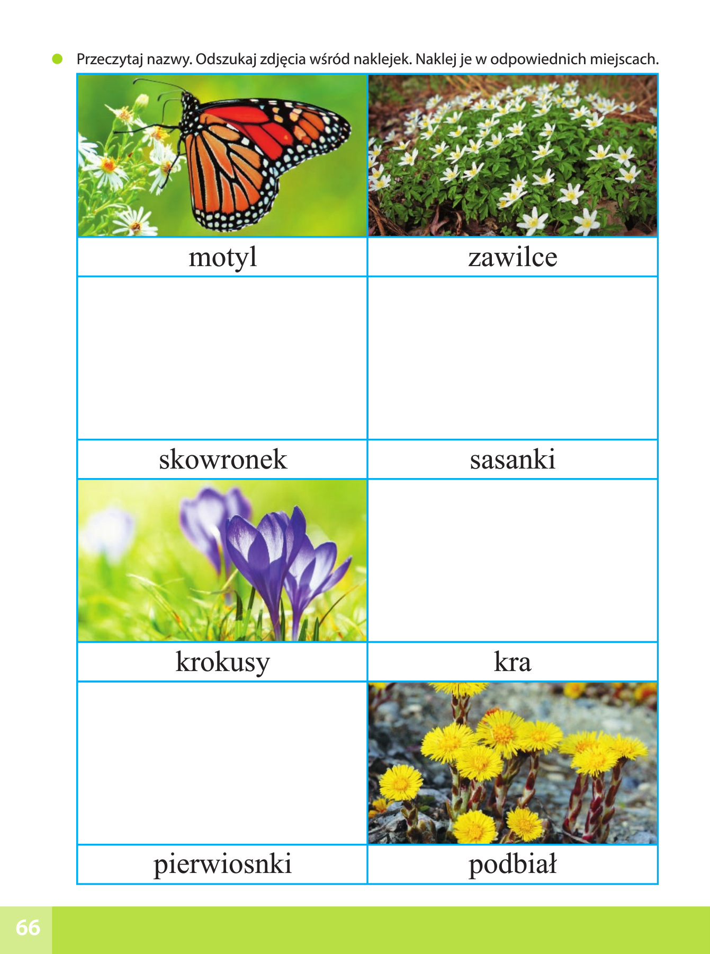

Data: 31.03.2020 r. – wtorek

Temat zajęć: Gdzie jest wiosna?

- Słuchanie piosenki Maszeruje wiosna.
Słuchanie piosenki przez dziecko i nauka metodą ze słuchu.

https://www.youtube.com/watch?v=LFPthrmErcY

- Oglądanie filmu edukacyjnego pt. „Wiosna – pierwsze oznaki z przyrodzie”.
Oglądanie przez dziecko filmu edukacyjnego, a następnie przeprowadzenie z dzieckiem rozmowy kierowanej na temat pierwszych oznak wiosny.

https://www.youtube.com/watch?v=Wjo_Q1OYTmY

Rozmowa na podstawie obejrzanego filmu na temat pierwszych oznak wiosny:
- Jakie mamy pory roku?
- Jakie są pierwsze oznaki wiosny?
- Jakie zwierzęta budzą się z zimowego snu?
- Które ptaki przylatują wczesną wiosną?
- Co pływa po rzekach, jeziorach?
- Co dzieje się z drzewami na wiosnę?
- Jakie kwiaty oprócz przebiśniegów można spotkać wczesną wiosną?

- Ćwiczenia w książce, s. 65.
Wspólne czytanie tekstu wyrazowo-obrazkowego w książce.

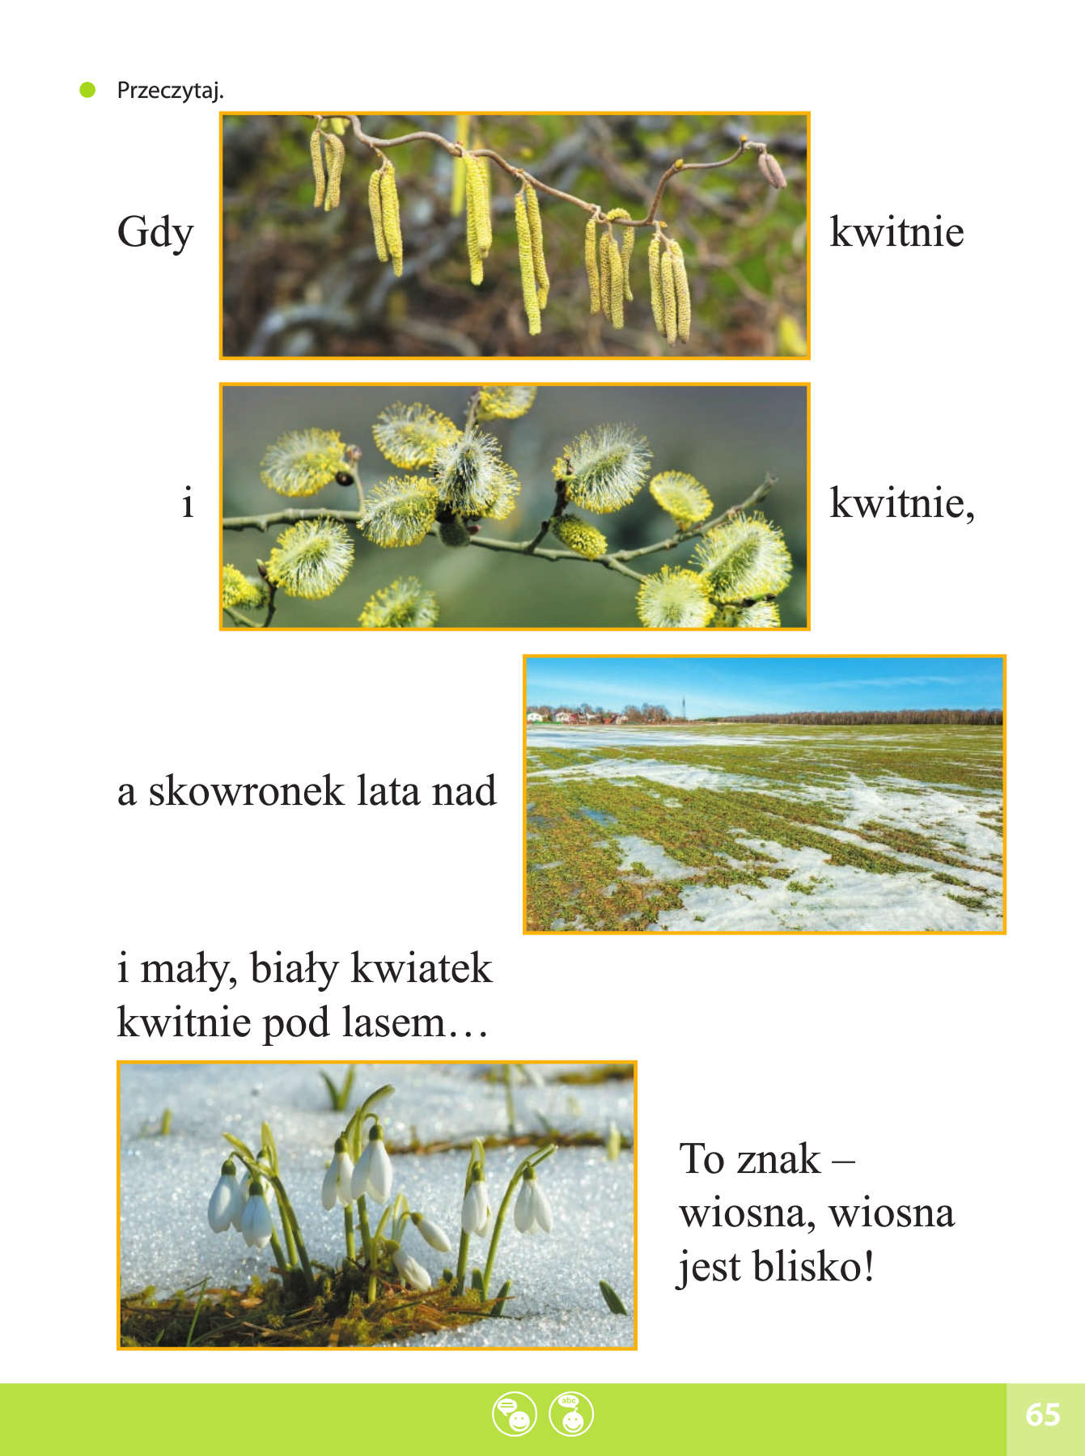

- Wykonanie karty pracy, cz. 3, s. 67
Słuchanie przez dziecko tekstu i rysowanie po śladach.
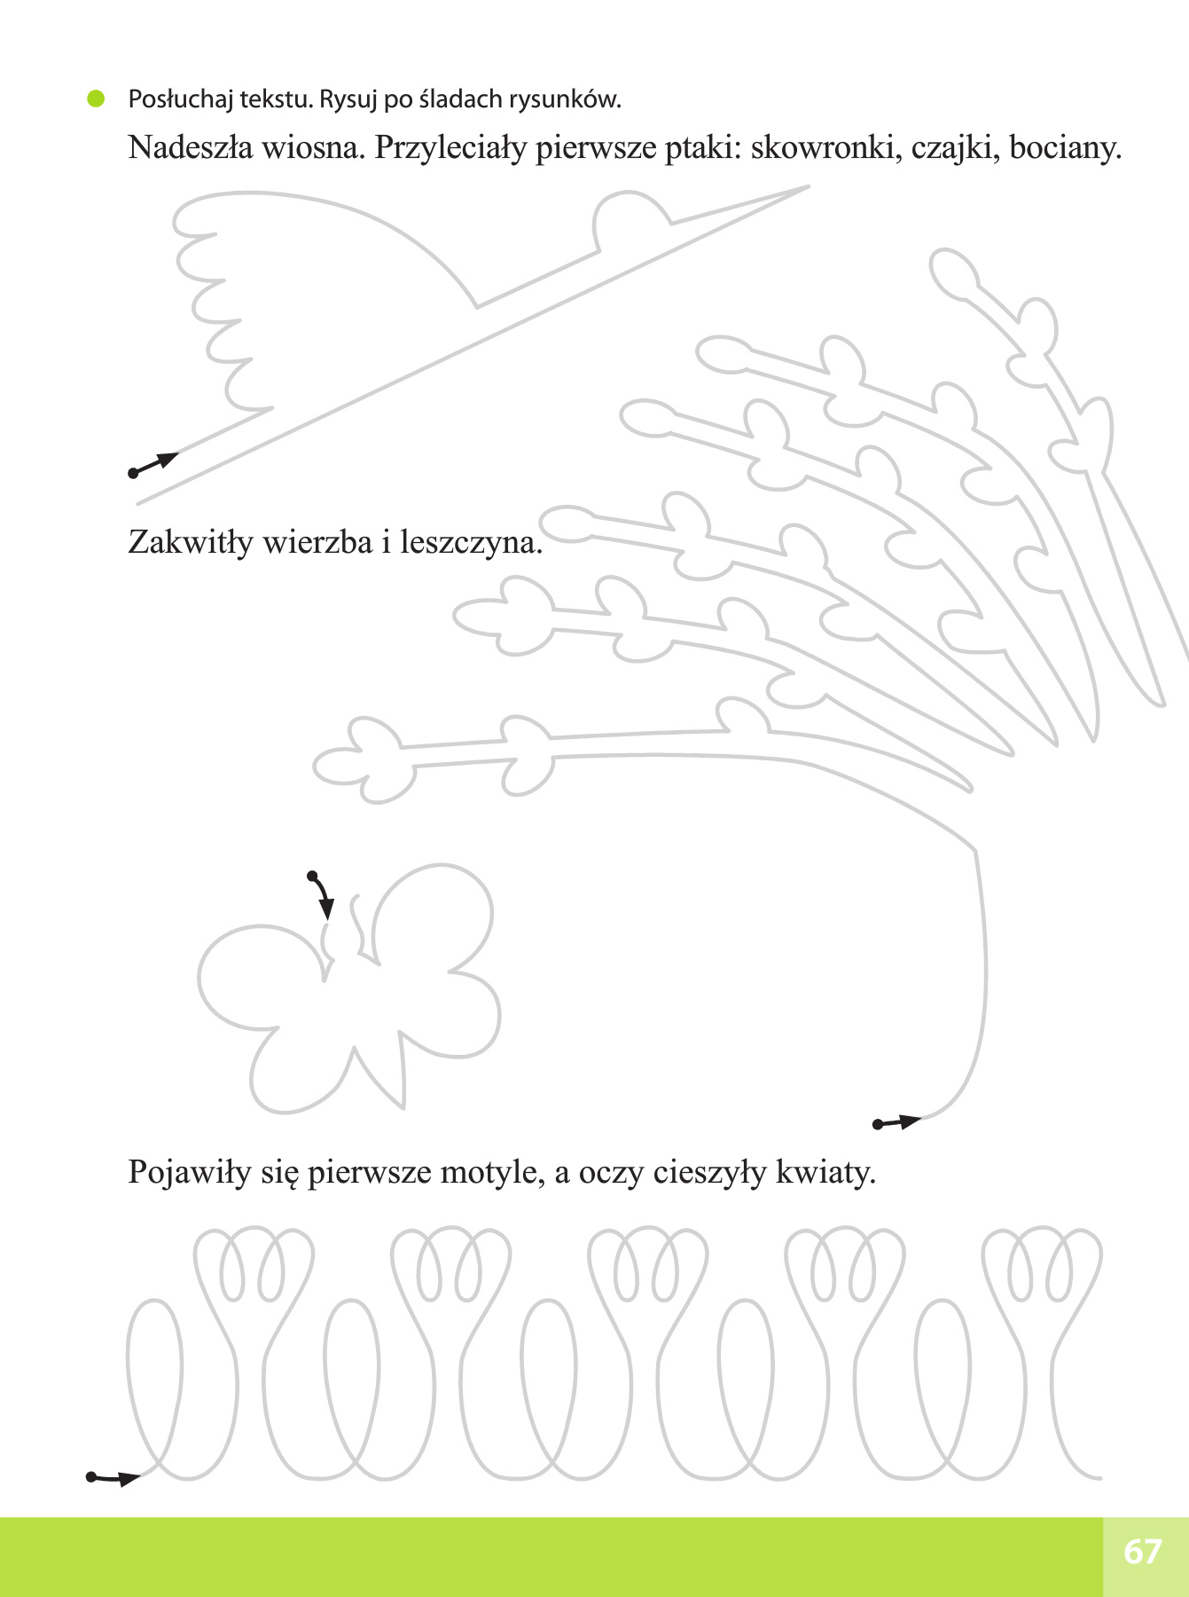

Data: 01.04.2020 r. – środa

Temat zajęć: Wiosenne buziaki

- Ćwiczenia grafomotoryczne.

Opowiedzenie dziecku, że w południe, gdy jest ciepło, pojawiają się motylki cytrynki, które potem chowają się w różne szczeliny, zakamarki przed zimnem w nocy.
Kreślenie przez dziecko leniwej ósemki, a potem przekształcenie rysunku w rysunek motyla.
Mówienie przez dziecko rymowanki:
„Cytrynku radosny-
pierwszy motylku wiosny”

Leniwa ósemka - wzór
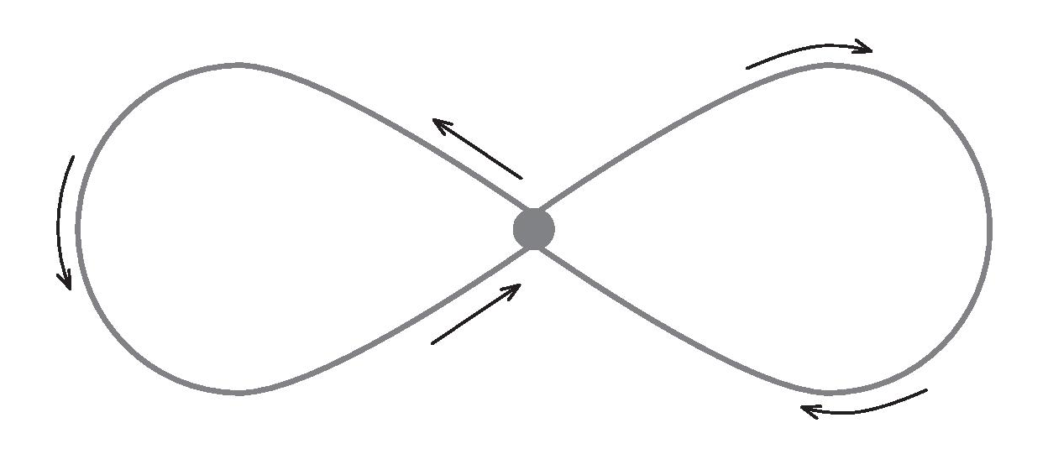

Motyl cytrynek
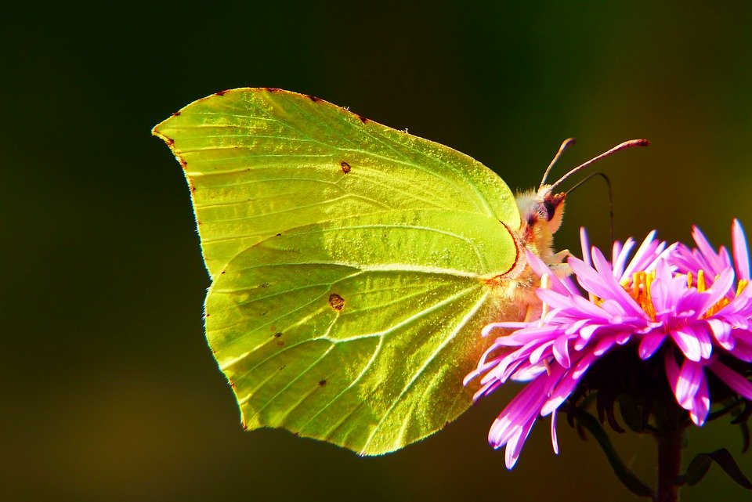
Data: 02.04.2020 r. – czwartek

Temat zajęć: 10 oznak wiosny

- Poznanie zwyczajów związanych z pożegnaniem zimy i powitaniem wiosny.

- Według kalendarza astronomicznego wiosna rozpoczyna się 21 marca. Zgodnie z tradycją w tym dniu dorośli i dzieci topią słomiane kukły, czyli marzanny, które są uosobieniem mijającej zimy. Obyczaj nakazuje przejść z taką kukłą w pochodzie. Na koniec kukłę się podpala i wrzuca do rzeki.
- Pięknym, i do dzisiaj jeszcze w niektórych rejonach kultywowanym, jest zwyczaj chodzenia z gaikiem. Dzieci lub dziewczęta stroją zieloną gałązkę we wstążki, kwiaty i inne ozdoby. Z tak przystrojonym drzewkiem chodzą, śpiewając piosenki o wiośnie.
- W niektórych krajach z początkiem wiosny związane jest święto światła, w czasie którego zakochani ustawiają światła w oknach swoich domów lub puszczają je na wodę.

- Oglądanie filmu edukacyjnego pt. „Dlaczego topimy marzannę?”.

https://www.youtube.com/watch?v=1zt3DH0chF4&t=46s

- Wprowadzenie zapisu cyfrowego liczby 10.

- Liczenie krokusów.
Policz ile krokusów znajduje się na obrazku i wskaż odpowiednią cyfrę.
Po dołożeniu jeszcze jednego krokusa ile razem otrzymamy?

- Dziecko układa działanie:

- Pokaz zapisu cyfrowego liczby 10.
Określenie, z jakich dwóch cyfr się składa, jak się nazywa pierwsza cyfra, a jak druga.

- Uzupełnienie działania:

Tablica demonstracyjna liczby 10

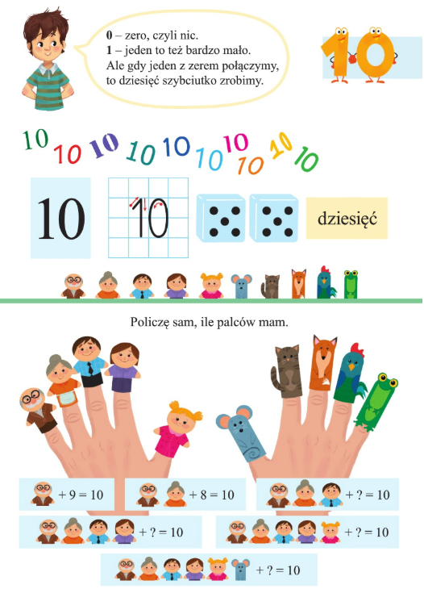
- Uzupełnianie Kart pracy, cz. 3, s. 68, 69.

- Nazywanie kwiatów. Numerowanie obrazków kwiatów – naklejanie odpowiednich liczb. Liczenie kwiatów i motyli. Naklejanie odpowiednich liczb i kwiatów.
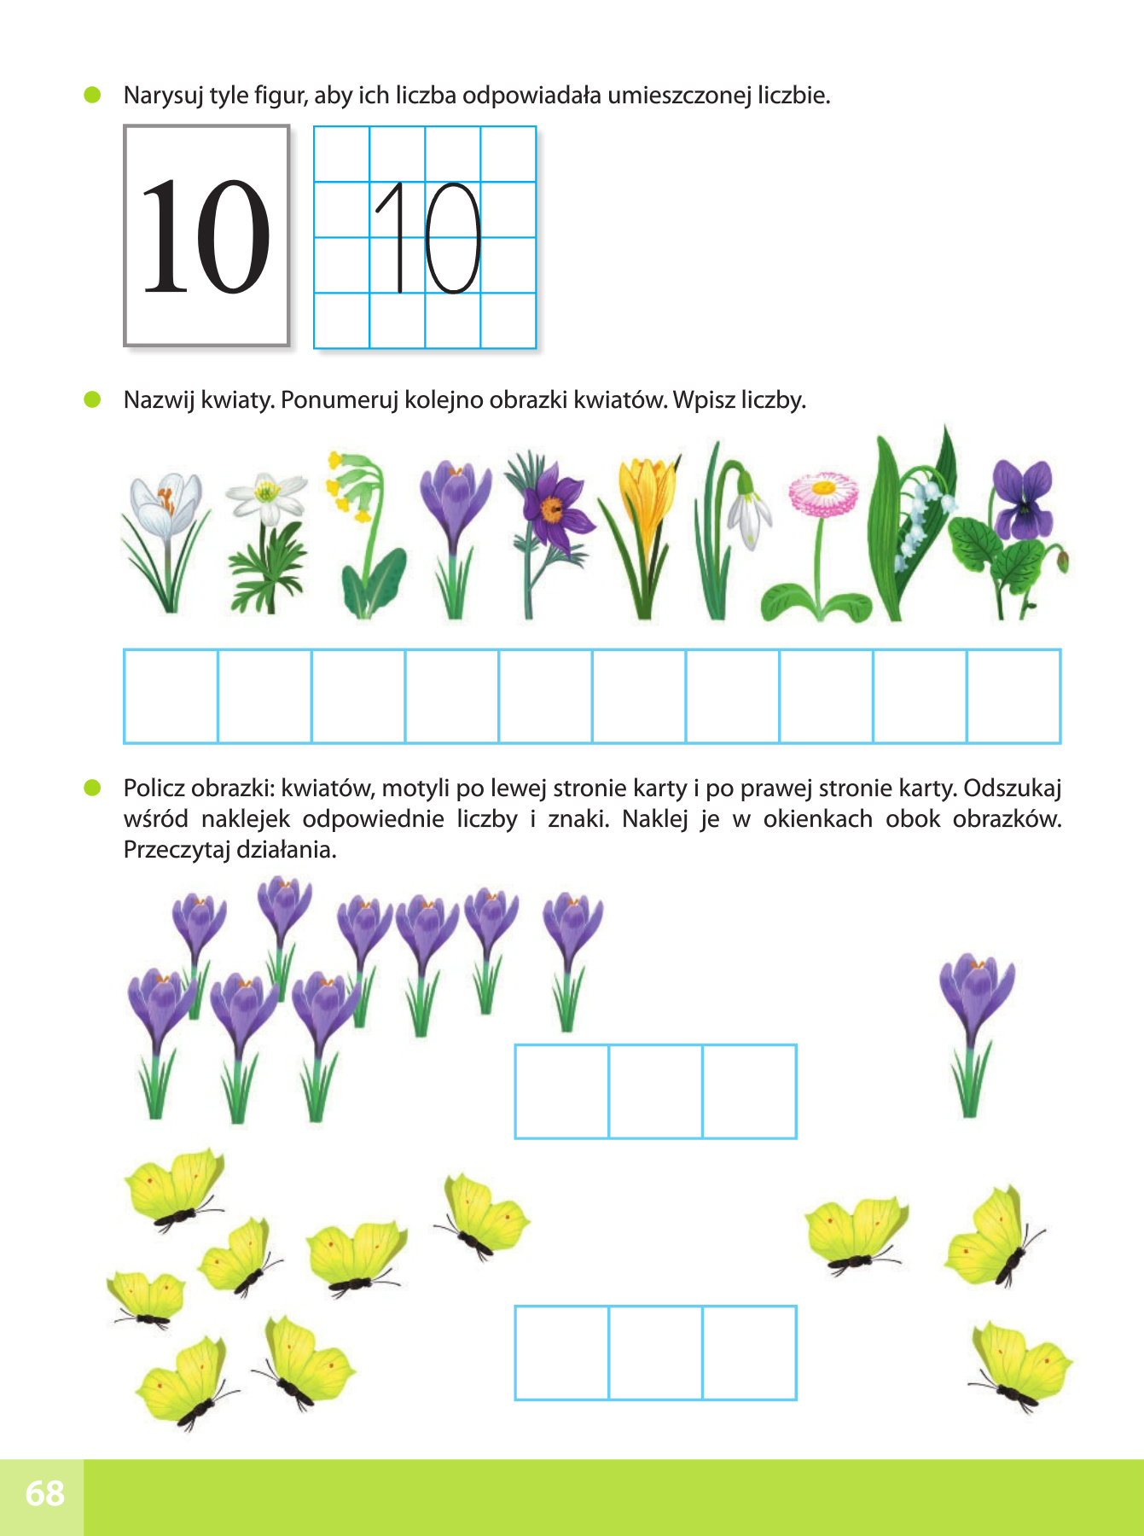
- Kolorowanie tylu rysunków, ile wskazują liczby. Liczenie obrazków bazi, kwiatów. Porównywanie ich liczby – naklejanie odpowiednich liczb i znaków. Pisanie liczby 10 po śladach.
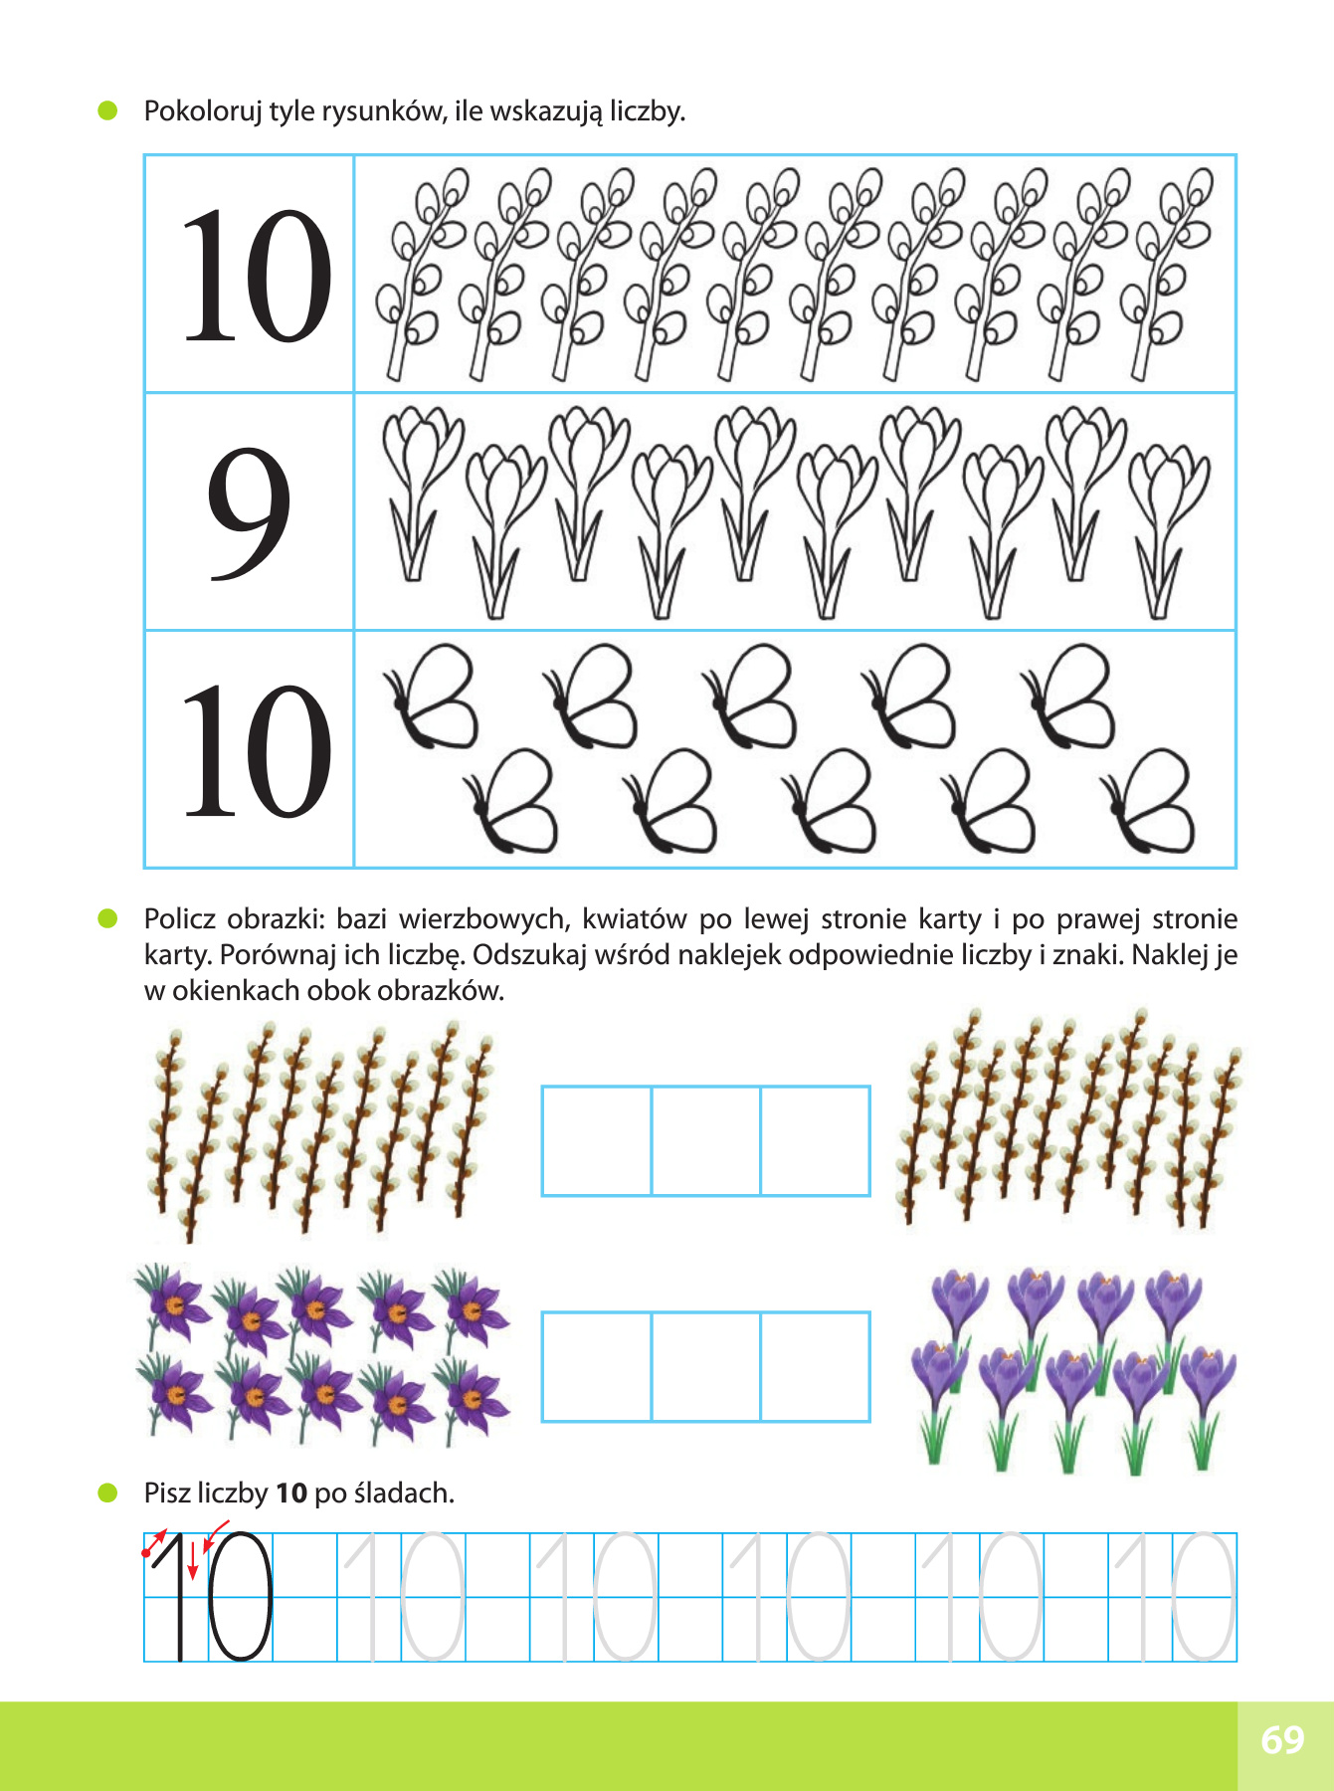

Data: 03.04.2020 r. – piątek

Temat zajęć: Powitanie wiosny

- Rozwiązywanie Karty pracy, cz. 3, s. 71.

Łączenie obrazków motyli z ich cieniami. Odszukiwanie par takich samych motyli. Kolorowanie ich tak samo.
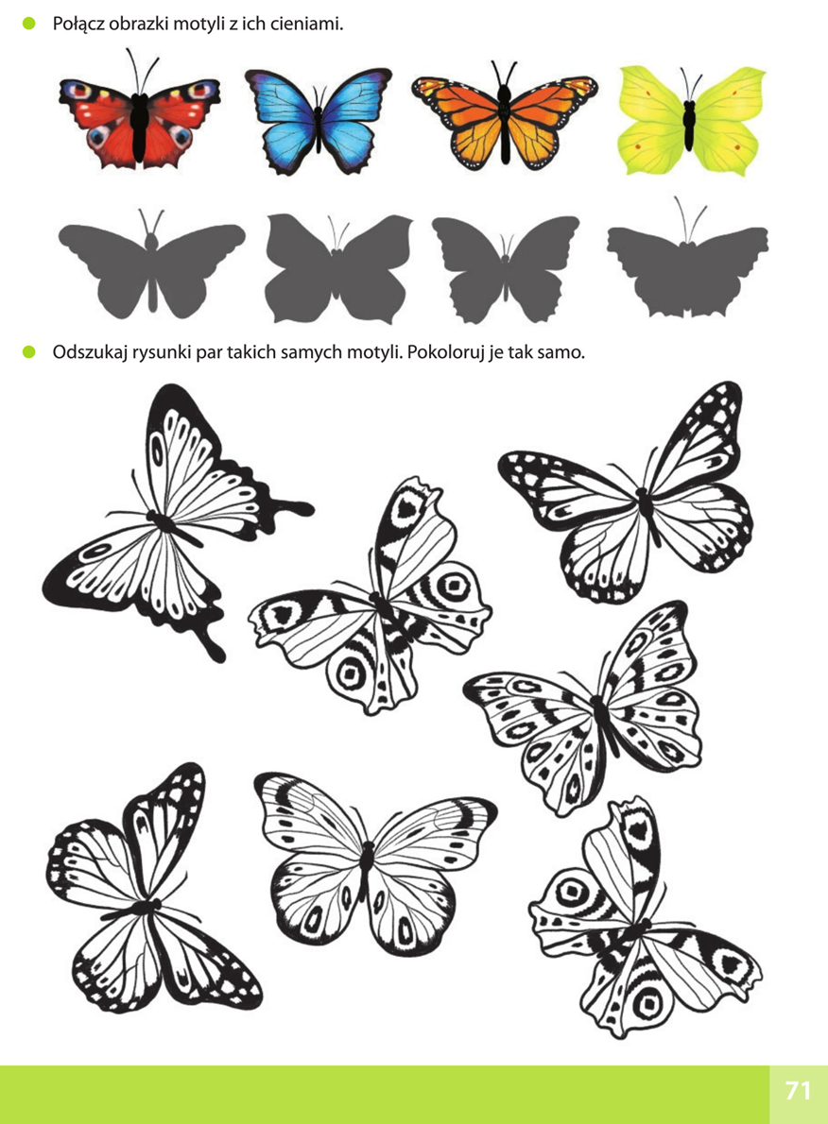
- Wycinanka Bukiet wierzbowych bazi.

Dziecko dostaje kolorową kartkę, klej, nożyczki, mazaki, watę, szablon wazonu. Wycina sylwetę wazonu, gałązki rysuje mazakiem. Kuleczki bazi robi z waty i przykleja na gałązkach.
Na koniec pamiętamy o porządkowaniu miejsca pracy.

Szablon wazonu

Przykład efektu końcowego

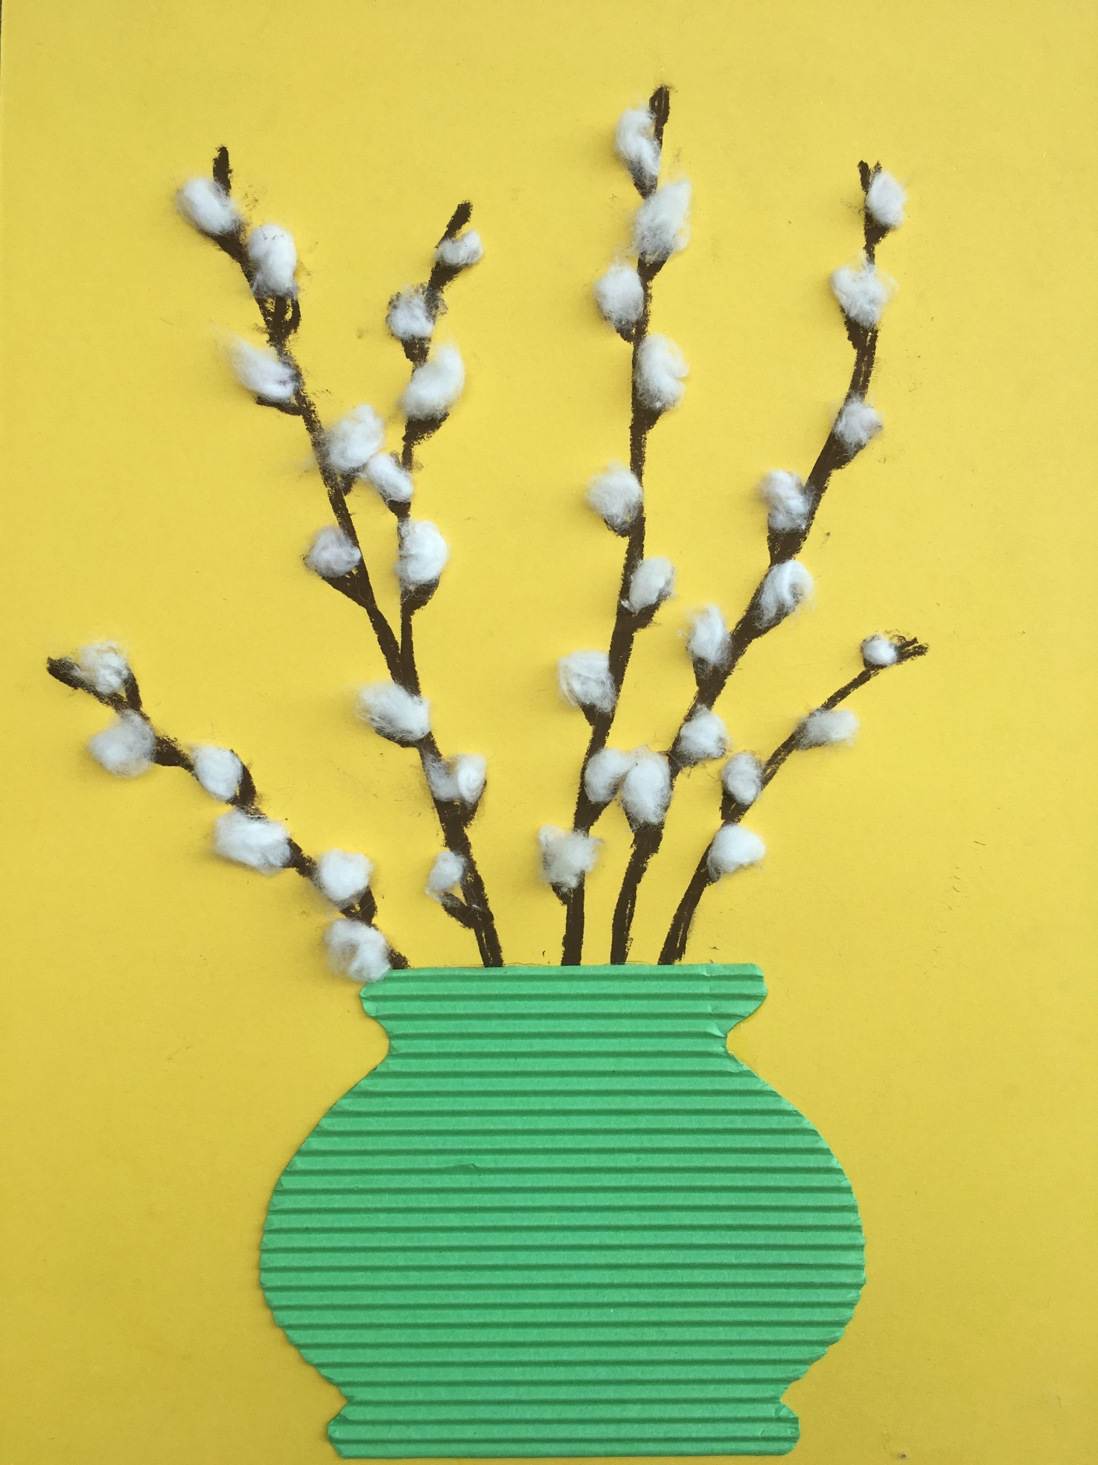

Życzę udanej pracy!

